**< [Ajuste] EMS 0175 – Cadastro de Produtos>**

Histórico de Revisão

|  |  |  |  |  |
| --- | --- | --- | --- | --- |
| **Data** | **Versão** | **Descrição** | **Autor (es) da Revisão** | **Área** |
| 17/04/2012 | 1.0 | Especificação Funcional | Kaina da Silva | Negócio |
|  |  |  |  |  |

INFORMAÇÕES DA EMS*

|  |  |
| --- | --- |
| **No. Do Backlog:** | **Fornecedor: Negócio** |
| **Executor:** |
| **Analista Abril:** Kaina da Silva | **Área:** Treelog |

ESCOPO[1]*

|  |
| --- |
| Descrição e Objetivo da Manutenção:A funcionalidade será utilizada para o cadastro e manutenção dos produtos e suas edições. |
|  |

ESPECIFICAÇÃO FUNCIONAL[2]*

## Regras de Negócio envolvidas na Manutenção

Esta funcionalidade prevê o cadastro e a manutenção de todos os produtos e suas edições, que serão distribuídos pela Distribuidora.

Estes poderão vir por interface com o fornecedor ou ainda poderão ser cadastrados pelo usuário. Nos casos que vierem por interfaces, não será possível alteração e exclusão de qualquer campo.

As informações cadastradas/alteradas nesta tela servirão de base para todas as outras funcionalidades que constam neste sistema, que informam o produto e suas mais variadas informações, como código, descrição, código de barras, entre outros. Também servirá de base para relatórios de venda, estoque, consultas variadas entre outros.

A aba de segmentação deve ser habilitada apenas para produtos cadastrados via interface, ou seja, caso o Distribuidor incluir um produto esta não deve ser utilizada pelo mesmo.

A inclusão de um novo produto pelo Distribuidor deve sensibilizar automaticamente a Matriz de Lançamento e Recolhimento, nas datas informadas. Para que a partir daí, passem pelos mesmos tratamentos que os produtos enviados por interfaces passam.

Tanto na carga pela interface como incluso pelo usuário o nome produto pode ter a mesma descrição e a mesma edição porem com código diferente.

Segue abaixo as informações que constam no cadastro de cada produto e suas descrições:

Cadastro de um Novo Produto

Dados Básicos

* Código: Código do Produto. (campo editável)

Quando enviado por interface, não pode ser alterado.

* Produto: Nome do Produto. (campo editável)

Quando enviado por interface, não pode ser alterado.

* Editor: Editor do Produto. (campo de seleção)

Quando enviado por interface, não pode ser alterado.

* Fornecedor: Fornecedor do Produto. (campo de seleção)

Será um campo de seleção, conforme informação previamente cadastrada no EMS 0156 – Cadastro de Fornecedor.

* Slogan do Produto. (campo editável)

Campo texto. Só deve ser habilitado para produtos cadastrados via interface.

* Tipo de Desconto: Tipo de desconto do produto. (campo de seleção)

Campo será abastecido pelo cadastro de tipos de desconto (EMS 0212).

Item acompanha campo ao lado para descrição do mesmo, deverá ser preenchido automaticamente ao escolher um tipo de desconto, este campo deve ser não editável.

* % Desconto: Percentual do Desconto de acordo com o tipo de desconto escolhido.

Deverá ser preenchido automaticamente ao escolher um tipo de desconto. (campo não editável)

* Tipo de Produto: Tabela com as informações dos tipos de produto.

Esta já está cadastrada no sistema.

* Forma de Comercialização (campo de seleção)

Campo para informação se o produto será: Consignado ou Conta Firme (À vista).

Caso este produto seja comercializado na forma, Conta Firme, o mesmo deve ser cobrado de todas as cotas que receberem, na data de lançamento do mesmo. Independente do Tipo da Cota (consignado ou à vista).

* PEB: (campo editável)

Este campo será abastecido com a quantidade de dias que este produto ficará em banca.

* Pacote Padrão: Quantidade de Exemplares que formarão o pacote padrão do produto. (campo editável)

Informações Adicionais

* Outros
  + Periodicidade;

Abrir a possibilidade de ser e/ou a segunda e a terceira combinação.

* Características
* Tributação Fiscal
  + Tributado;
  + Isento;
  + Tributos Outros.
* Grupo Editorial;
* Subgrupo Editorial.

Segmentação

* Público Alvo
  + Classe Social;
  + Sexo;
  + Faixa-Etária.
  + Formato;
  + Tipo de Lançamento;
  + Tema Principal;
  + Tema Secundário.

As informações abaixo, não têm seu preenchimento obrigatório:

* Dados Cadastrais:
  + Editor
  + Slogan do Produto
* Editorial (todas as informações)
* Público Alvo (todas as informações)

As demais informações devem ser preenchidas pelo usuário, obrigatoriamente.

DEFINIR A QUANTIDADE MÁXIMA DE CARACTERES PARA TODOS OS ITENS DO CADASTRO

|  |
| --- |
| Benefício esperado com a Manutenção: |

## Parâmetros Recebidos;

## Tabelas;

|  |  |  |  |  |  |
| --- | --- | --- | --- | --- | --- |
| **TABELAS** | **SUFIXO** | **CREATE** | **READ** | **UPDATE** | **DELETE** |
|  |  |  |  |  |  |
|  |  |  |  |  |  |
|  |  |  |  |  |  |

## Acesso as Tabelas;

|  |  |  |  |
| --- | --- | --- | --- |
|  | TABELA | **Chave de Acesso** | **Localizado na Tabela** |
|  |  |  |  |

## Formatação das Telas;

|  |  |  |  |
| --- | --- | --- | --- |
| **COLUNA** | **LABEL** | TABELA | **OBJETO** |
|  |  |  |  |

## Formatação dos Relatórios;

|  |  |  |  |
| --- | --- | --- | --- |
| **COLUNA** | **LABEL** | TABELA | **OBJETO** |
|  |  |  |  |

## Manutenção das Tabelas;

## Inclusão Tabela

|  |  |  |
| --- | --- | --- |
| **COLUNA** | **Conteúdo** | Origem |
|  |  |  |

## Alteração Tabela

|  |  |  |
| --- | --- | --- |
| **COLUNA** | **Conteúdo** | Origem |
|  |  |  |

## Descrição do processo;

## Telas envolvidas na Manutenção:

Botões:

* Pesquisar: Ação que inicia a pesquisa, de acordo com a seleção dos campos.
* Novo: Ação para inclusão de um novo produto.
* Confirmar: Confirma alteração no cadastro.
* Cancelar: Cancela alteração no cadastro.

Cadastro/Manutenção de um Produto –Dados Básicos

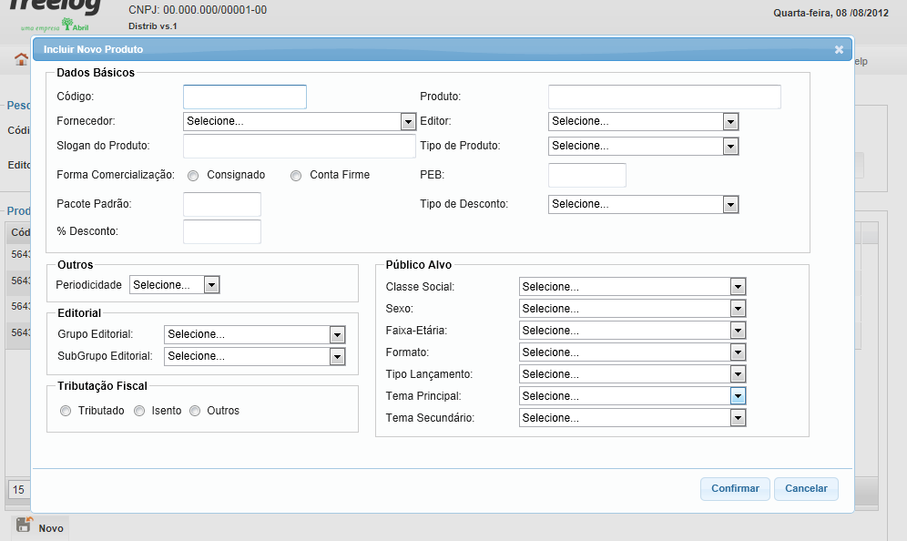

## Relatórios envolvidos na Manutenção

NA

## Interface dos Dispositivos envolvidos na Manutenção

NA

## Integrações entre sistemas/módulos envolvidas na Manutenção

NA

PONTOS DE ATENÇÃO[3]*

## Riscos, restrições e dependências envolvidos na manutenção.

NA

ESPECIFICAÇÃO TÉCNICA[4]**

## Lista de objetos manipulados/alterados/criados

Esta seção destaca os objetos do sistema/módulo envolvidos nesta Manutenção.

## Estrutura de Dados

## Objetos de Banco de Dados

## Fontes

## Documentação

ESTIMATIVA PREVISTA[5]**

## Estimativa de para implantação:

|  |  |  |
| --- | --- | --- |
| **ATIVIDADES DE IMPLEMENTAÇÃO** | **HORAS ESTIMADAS (h)** | |
| <Preencher com o nome da atividade executada pela Consultoria > | <Preencher com a qtde. de horas> | |
| <Preencher com o nome da atividade executada pela Consultoria > | <Preencher com a qtde. de horas> | |
| <Preencher com o nome da atividade executada pela Consultoria > | <Preencher com a qtde. de horas> | |
|  |  | |
| **TOTAL HORAS** | <Preencher com qtde. TOTAL de horas> | |
| **Data Início/Fim da Implementação da EMS** | <dd/mm/aaaa> | <dd/mm/aaaa> |
| **ATIVIDADES DE HOMOLOGAÇÃO/TESTES** | **HORAS ESTIMADAS (h)** | |
| <Preencher com o nome da atividade executada pela Consultoria> | <Preencher com a qtde. de horas> | |
| <Preencher com o nome da atividade executada pela Abril> | <Preencher com a qtde. de horas> | |
| **Data Início/Fim da Homologação da EMS** | <dd/mm/aaaa> | <dd/mm/aaaa> |
| **ATIVIDADES IMPLANTAÇÃO** | **HORAS ESTIMADAS (h)** | |
| <Preencher com o nome da atividade> | <Preencher com a qtde. de horas> | |
| <Preencher com o nome da atividade> | <Preencher com a qtde. de horas> | |
| **Data de Implantação em Produção** | <dd/mm/aaaa> | <dd/mm/aaaa> |

## Aprovações:

|  |  |  |  |
| --- | --- | --- | --- |
| **Nome** | **Área** | **Assinatura** | **Data** |
| <Nome do aprovador> | <Nome da área do aprovador> | <Assinatura do aprovador> | <dd/mm/aaaa> |
| <Nome do aprovador> | <Nome da área do aprovador> | <Assinatura do aprovador> | <dd/mm/aaaa> |
| <Nome do aprovador> | <Nome da área do aprovador> | <Assinatura do aprovador> | <dd/mm/aaaa> |
|  |  |  |  |

PLANO DE IMPLANTAÇÃO EM HOMOLOGAÇÃO/PRODUÇÃO[6]**

## Roteiro de implantação em homologação

|  |  |  |  |  |  |
| --- | --- | --- | --- | --- | --- |
| **Seq.** | **Grupo Solucionador** | **Descrição da atividade** | **Versão** | **Caminho Versionador** | **Status\*** |
| *<1>* |  |  |  |  |  |
| *<2>* |  |  |  |  |  |
| *<3>* |  |  |  |  |  |
| *<4>* |  |  |  |  |  |
| *<n>* |  |  |  |  |  |

* Preenchido pela Gerência de Liberação

## Roteiro de implantação em produção

|  |  |  |  |  |  |  |
| --- | --- | --- | --- | --- | --- | --- |
| **Seq.** | **Grupo Solucionador** | **Descrição da atividade** | **Data/Hora Programada p/ Execução** | **Versão** | **Caminho Versionador** | **Status\*** |
| *<1>* |  |  |  |  |  |  |
| *<2>* |  |  |  |  |  |  |
| *<3>* |  |  |  |  |  |  |
| *<4>* |  |  |  |  |  |  |
| *<n>* |  |  |  |  |  |  |

* Preenchido pela Gerência de Liberação

PLANO DE VOLTA

## Roteiro para aplicação do plano de volta

|  |  |  |
| --- | --- | --- |
| **Seq.** | **Grupo Solucionador** | **Descrição da atividade de volta** |
| *<1>* |  |  |
| *<2>* |  |  |
| *<3>* |  |  |
| *<4>* |  |  |
| *<n>* |  |  |

* A sequência de atividades descritas no plano de volta deverão estar sincronizadas (mesmo ID) com o Roteiro de Implantação

PLANO DE COMUNICAÇÃO

|  |  |  |  |
| --- | --- | --- | --- |
| **Seq. Escalonamento** | **Nome Contato** | **Telefone** | **Área / Responsabilidade** |
| *1.* |  |  |  |
| *1.1 (opcional)* |  |  |  |
| *1.2 (opcional)* |  |  |  |
| *1.3 (opcional)* |  |  |  |
| *2.* |  |  |  |
| *2.1 (opcional)* |  |  |  |
| *2.2 (opcional)* |  |  |  |
| *2.3 (opcional)* |  |  |  |
| *3.* |  |  |  |
| *3.1 (opcional)* |  |  |  |
| *3.2 (opcional)* |  |  |  |
| *3.3 (opcional)* |  |  |  |

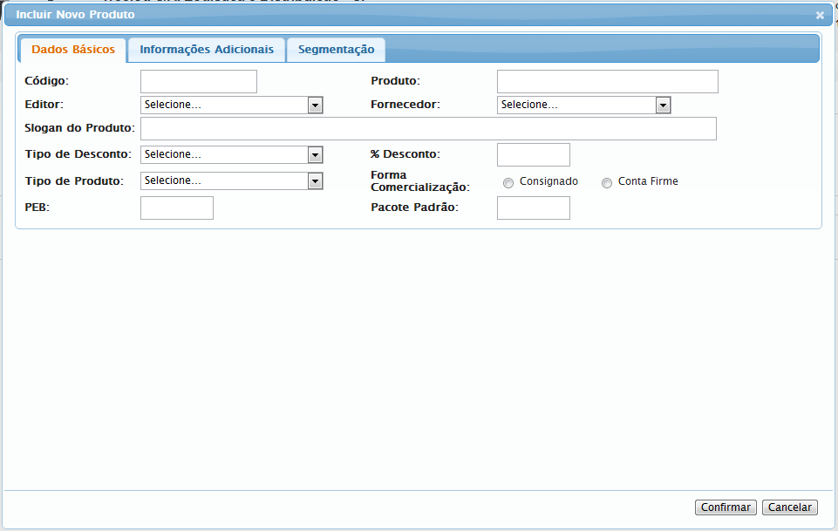

Utilizar o ENUM criado para este fim

Será criado (Eduardo)

Tabela tipo_produto

Exibir campo DESCRICAO

Tabela tipo_desconto

Exibir campo DESCRICAO

Tabela editor

ATIVO = true

Exibir campo NOME

Tabela fornecedor

JOIN com tabela pessoa onde jurídica_id = ID (pessoa) para obter a RAZÃO_SOCIAL ou NOME_FANTAZIA (para exibição)

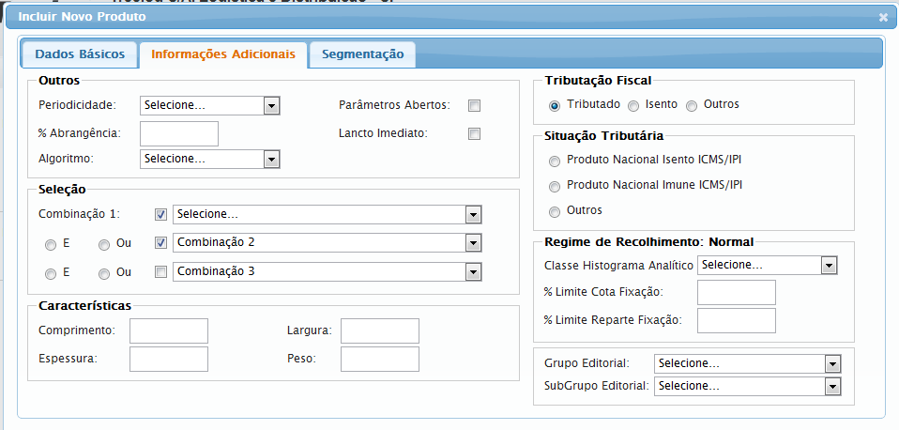

1. * Preenchido pelo Abril
2.
3. * Preenchido pela Abril
4. ** Preenchido pela Consultoria
5.
6. ** Preenchido pela Consultoria